国民民主党副代表 矢田 わか子 様

政治分野における女性の活躍促進について

男女共同参画社会基本法（平成11年法律第78号）に基づく「第５次男女共同参画基本計画」（令和２年12月25日閣議決定）において、政府としては、政党を始めとする様々な主体と連携を強化し、政治分野における男女共同参画を積極的に推進することとしています。
具体的には、政党に対し、衆議院議員及び参議院議員の候補者に占める女性の割合を35％以上とすることを努力目標として念頭に置きながら、以下の取組を要請することとしております。

〇 政治分野における男女共同参画の推進に関する法律（平成30年法律第28号）の趣旨に沿って、国政選挙における女性候補者の割合を高めること。
具体的には、同法第４条の規定を踏まえた数値目標の設定や、候補者の一定割合を女性に割り当てるクオータ制等の積極的改善措置（ポジティブ・アクション）等の自主的な取組及び議員活動と家庭生活との両立支援策等の環境整備を実施すること。
〇 政党内役員の女性割合を高めるため、数値目標の設定や積極的改善措置（ポジティブ・アクション）等の自主的な取組を実施すること。
〇 地方議会において、議員活動と家庭生活との両立支援策を始めとした男女の議員が活躍しやすい環境整備及び女性の地方公共団体の長や地方議会議員のネットワークの形成を行うこと。

これらを踏まえ、貴党におかれましても、候補者に占める女性の割合が高まるよう、数値目標の設定や積極的改善措置（ポジティブ・アクション）の導入等の自主的な取組を実施してくださいますよう、よろしくお願い申し上げます。

令和３年８月
女性活躍担当大臣
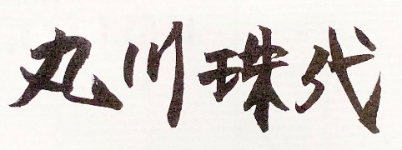
内閣府特命担当大臣（男女共同参画）

